税控发票开票软件新版本升级操作说明
尊敬的用户：
根据《国家税务总局公告2017年第45号》文件要求，自2018年1月1日起，纳税人通过增值税发票管理新系统开具增值税发票（包括：增值税专用发票、增值税普通发票、增值税电子普通发票）时，商品和服务税收分类编码对应的简称会自动显示并打印在发票票面“货物或应税劳务、服务名称”或“项目”栏次中（如下图）。为响应广大纳税人和税局的需求，增值税发票税控开票软件（金税盘版）升级为V2.0.17_ZS_20171128版本。
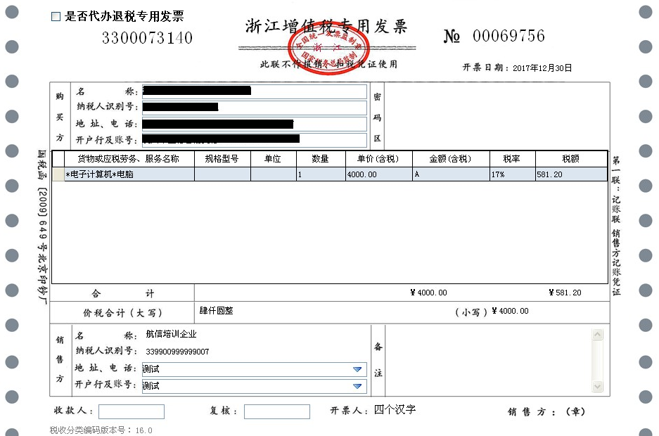
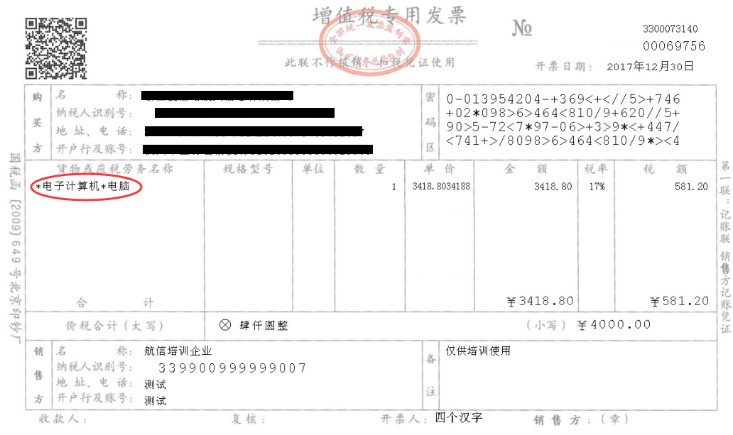
具体升级方式如下：
方式一：自动升级
目前自动升级服务器已经开启自动推送升级程序，登录开票软件核实开票软件版本号并完成升级。
方式二：自助手工升级
第一步：连接金税盘。将专用设备（金税盘）连接到电脑的USB口；
第二步：下载。登录诺诺网：http://www.jss.com.cn --下载中心 --开票软件（金税盘版）V2.0.17-20171128 — 点击“下载”，输入验证码后保存到本地电脑，建议保存在D盘，新建文件夹重命名为“开票安装程序”。
第三步：安装。双击刚下载好的“税控发票开票软件”图标，开始安装：依次点击“下一步”（图1）--“下一步”—选“升级安装”（图2）— 核对企业税号（图3）--“下一步”—显示地区编号（图4），点“下一步”，然后会有“正在安装…”的界面，直到安装完成—“完成”。
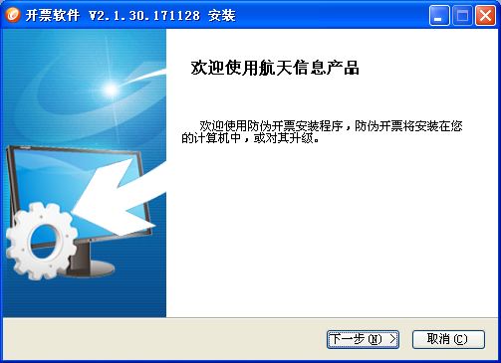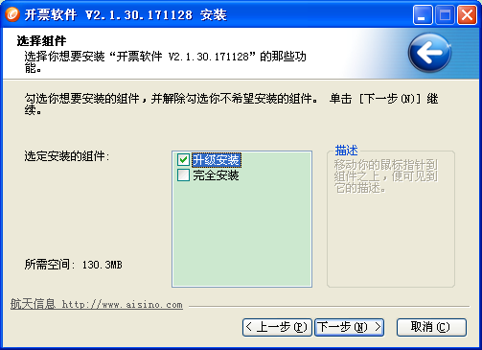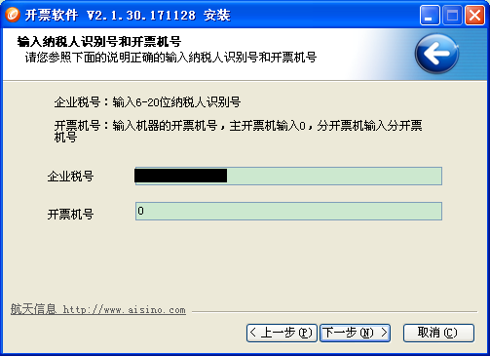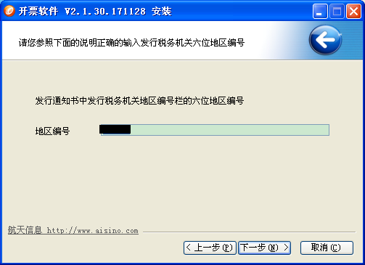
图2
图1
图4
地区编号也为自动识别
税号、开票机号为自动识别
图3
第四步：点击完成后，重新进入开票软件。重新进入后，开票软件的登录密码、口令，均保持不变，企业唯一要注意的是，开票前需要去软件上方的“帮助”菜单中，点击“关于”（如图5），来核对软件及税收分类编码的版本是否为最新（如图6）。
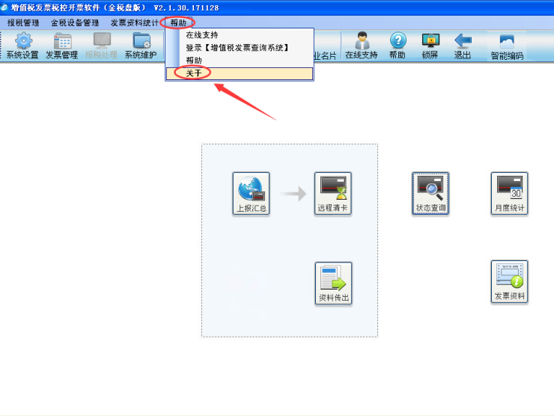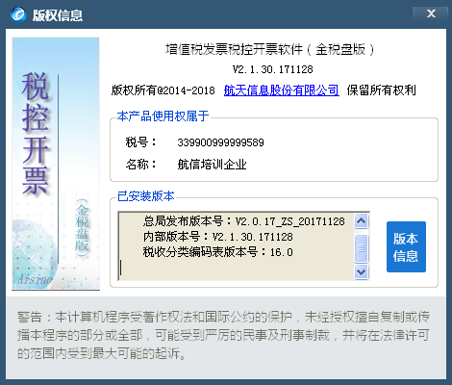
图5
图6
方式三：登录诺言远程协助升级
第一步：下载安装诺言（诺言提供快捷的在线服务，可咨询也可远程协助！）
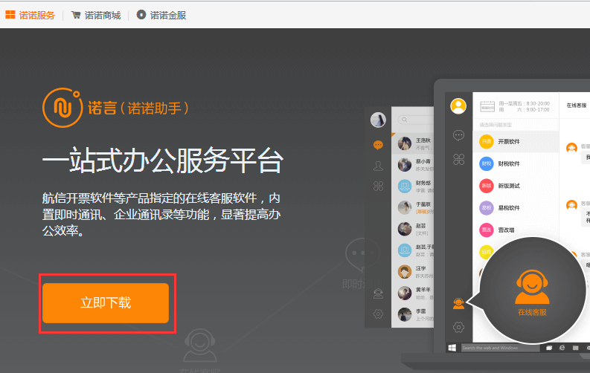
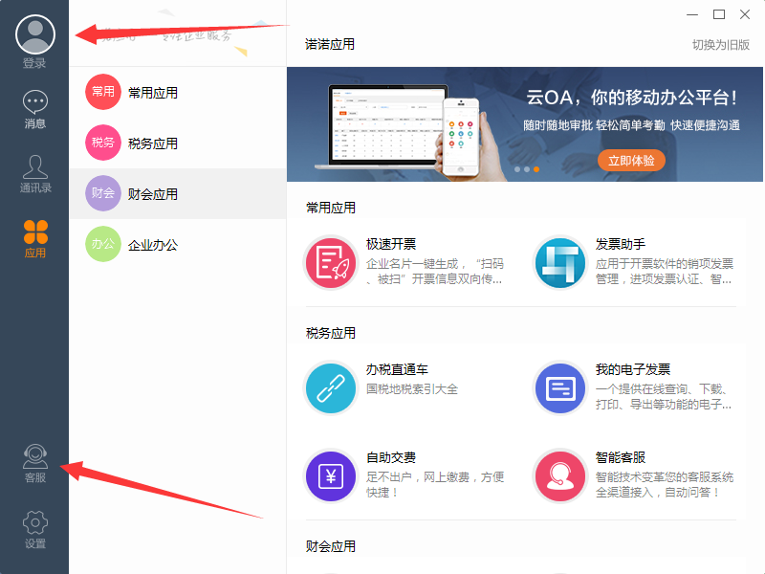
下载方式：登录http://www.jss.com.cn 主页最上方文字菜单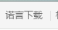，点击按钮后，在跳出界面中点击“立即下载”进行下载，如图7，下载完成后双击安装程序，根据提示完成安装。
图7
图8
第二步：登录诺言，提交服务请求。
完成安装后，双击桌面诺言图标打开软件，如图8，点击左上角登录按钮登录软件（正常连接金税盘可直接登录，或输入用户名：单位税号，密码：税号后六位）。登录后点击左下角客服按钮选择服务产品，进入在线服务队列，远程工程师接单后将远程协助升级开票软件。
服务支持：如您在自助或远程协助升级开票系统过程中需要服务，可采用以下联系方式：
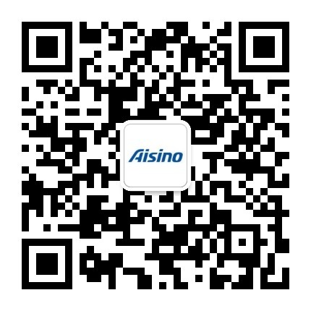
1、微信服务：提供故障申报、服务预约、服务查询、查看企业名片等。
2、服务热线：95113

杭州爱信诺航天信息有限公司

